Дата:19.03.2021
Исатаева Л.А. СШ №21г. Астаны
Тема  занятия | Занятие 1: Сущностная характеристика диалогического обучения.  Занятие 2: Методика использования беседы на уроках в целях повышения качества обучения.
Общие цели | Учителя проанализируют способы внедрения диалогических подходов в преподавание как части эффективной практики, посредством, к примеру, применения метода опроса и работы в малых группах.
Результаты  обучения | Учителя сформируют свои собственные идеи о методике эффективного использования беседы как формы, способствующей индивидуальному обучению, включая применение опроса и работы в группе.
Ключевые  идеи: | Беседа является мощным инструментом, с помощью которого учителя могут помогать и развивать обучение учащихся. Посредством использования диалога в классе учителя могут существенно влиять на качество обучения учащихся. Искреннее стремление учителя изучить знания и идеи учащихся способствует большей вовлеченности учеников в обучение. Следуя данному типу мышления, диалогические подходы (опрос, работа в малых группах) обладают значительным потенциалом для развития обучения учащихся.
Ресурсы | Образовательная платформа

Время | Задание\Деятельность тренера\микроцели | Деятельность  слушателей | Оценивание | Ресурсы
Сессия 1. 9.30-11.00
2 минуты | Приветствие: «Здравствуйте те, кто …» (любит сериалы, носит короткие стрижки, у кого карие глаза, кто любит помечтать и т.п.) Не более 5 предложений. В конце задать предложение, чтобы откликнулись все («Здравствуйте те, кто работает в 21-й школе!»). | Слушатели здороваются
7 минут | Игра «Да- Нетка»  Формирует умение задавать вопросы.  «У меня в руке чудесный сундучок. Но он может раскрыться и показать, что в нем есть, только если вы сумеете отгадать, что это за предмет. Для этого нужно у меня спрашивать об этом предмете, а я буду отвечать на ваши вопросы. Вопросы можно задавать разные. Главное, чтобы они вам помогли узнать о нем как можно больше».  (в сундучке мел).  - С какой целью вы задавали мне вопросы?  -Помогли ли они достичь цели?  - Как вы думаете, какова тема нашего тренинга? | Задают вопросы, отгадывают, что за предмет  Отвечают на вопросы, определяют тему тренинга. | Наблюдение за участниками тренинга | Сундучок, мел
2 минуты | Сообщение темы и целей тренинга |  |  | Слайды №1-3
2 минуты | Деление на 3 группы «Цветы». | Делятся на группы | Наблюдение за умением взаимодействовать в группе. | Карточки с цветами  (приложение 1)
7 минут | Блиц-опрос. Приём «Лови ошибку».  1.Диалоговое обучение-это разговор двух или нескольких лиц на уроке. (Это не просто разговор, это совместное дело, сотрудничество, сотворчество).  2.Главным инструментом при диалоговом обучении является память учащихся.  3.Учебный диалог относится к ведущим интерактивным технологиям проблемного обучения.  4. Диалог в классе развивает коммуникативные навыки учащихся, а не интеллектуальные способности.  5. Диалог позволяет быть услышанным, главное в нём воспроизведение информации. (Главное-размышление, обсуждение проблемы).  6. К диалогу можно отнести сообщение учащегося, рассказ учителя, пересказ, лекцию.  7. В основе диалога- умение отвечать на вопросы. (Умение задавать вопрос себе и другим).  8. Таксономия Блума включает пять уровней мыслительных умений. Перечислите.  9. Вопросы высокого порядка – это закрытые вопросы.  10. Вопросы низкого порядка позволяют устроить дискуссию и выразить собственное мнение. | Находят ошибки в данных утверждениях, исправляют. | -Можно использовать на уроке и с какой целью? Как?  (-при помощи мяча или мешочка  -ИР, ГР – на время)  -На каком этапе?  -Что развивает?  (умение найти ошибку, память, внимание, знание материала) | Слайд
12 минут | Презентация «Диалоговое обучение»  Вывод: ДО – это обучение через «разговор», которое использует возможности беседы для стимулирования и развития учащихся, где главный инструмент речь. | Смотрят презентацию, делаю вывод о роли диалогового обучения. |  | Презентация. Слайды № 4-10
5 минут | Индивидуальная работа с раздаточным материалом | Работают с раздаточным материалом «Три типа разговора». Изучают особенности каждого вида беседы | Наблюдение за участниками тренинга | Ресурс.  Образовательная платформа
5 минут | ГР. Определение типов бесед. | Каждая группа определяет тип беседы, обосновывает мнение | - Какой тип беседы чаще всего используем мы?  - А к чему мы должны стремиться? Как? (использовать эффективные вопросы, вопросы проблемного характера, учить составлять вопросы самим, учить слушать и слышать, применять различные методы и приёмы, использовать таксономию Блума, способствовать развитию дискуссии- «В споре рождается истина»  -Какой из трёх типов бесед сложнее организовать? Почему? | Ресурс. Раздаточный материал.
5 минут | Выступление групп | 5 минут
5 минут | Взаимооценивание «Аплодисменты»
4 минуты | Разминка | Танцуют.
5 минут | Стратегия «Горячий стул» (2-3 участника) («Лови вопрос»)  - Каково, на Ваш взгляд, процентное соотношение объема времени, когда говорите вы, ко времени, когда говорят ученики в процессе урока?  - Как часто ученикам предоставляется возможность поговорить со своими одноклассниками во время урока?  -Какие факторы могут тормозить развитие диалога?  - Какой порядок установлен Вами в классе для предоставления возможности ученикам задавать друг другу вопросы?  -Какие методы Вы используете для этой цели?  - Насколько комфортно Вы будете себя чувствовать, если Ваши ученики не будут сидеть строго на своих местах в процессе урока? | На стул садится участник, который отвечает на заданные по теме вопросы
Сессия 2.
5 минут  7 минут | Что такое активный и пассивный класс?  Индивидуальная работа «Закончи фразу» «Активный класс – это…»,  «Пассивный класс – это..».  Обсуждение в группе.  Эстафета  1 команда «Активный класс»- это..  2 команда «Пассивный класс»- это… | Записывают свои идеи на стикерах | Обратная связь.  - Как эти понятия связаны с темой тренинга? | Таблица.  Слайд
3 минуты | Сопоставление ответов с таблицей на слайде. |  |  | Слайд
5 минут | Групповая работа «Мозговой штурм»  -Для чего нужны вопросы?  - Каковы самые распространенные ошибки учителей при опросе?  -Что вы знаете о таксономии Блума?  Как это связано с темой тренинга? | Сопоставить свои ответы
5 минут | Презентация ( ответы на вопросы)  «Таксономия Блума» | Участники сопоставляют свои ответы (сверяя со слайдами) |  | Презентация. Слайды №14 и т.д.
5 минут | Групповое задание. Определение вопросов по таксономии Блума  1 группа – «Огурцы» Носова.  2 группа- Овраги  3 группа - Минералы | «Проверь себя»  (сверяют свои ответы с правильными вариантами). | - С какой целью мы выполнили данное задание?  -Испытывали ли вы трудности?
7 минут | ГР. Составление вопросов к предложенным текстам.  1 группа. Притча «Деревянная кормушка» . Составить вопросы, используя «Ромашку Блума».  2 группа. Притча «Три сына». Составить «Толстые и тонкие вопросы».  3 группа. Басня Крылова «Волк и ягнёнок». «Лови вопрос» | Учителя рассматривают модели вопросов и заданий по таксономии Б.Блума, определяют уровни познания и мышления, составляют вопросы с использованием таксономии Блума, таблицы «толстых» и «тонких» вопросов, приёма «Лови вопрос». |  | Тексты притч, Ромашка Блума, «тонкие и толстые вопросы» и т.д.
5 минут | Оценивание «Две звезды и одно пожелание»
5 минут | Рефлексия «Для меня сегодня самым ценным было…, потому что…» | Записывают на стикерах

Приложение
1 группа
-Для чего нужны вопросы?

2 группа
- Каковы самые распространенные ошибки учителей при опросе?

3 группа
-Что вы знаете о таксономии Блума? Как это связано с темой тренинга?

Три сына
Сидели у колодца старик и три женщины, а рядом с ними играли три мальчика. Вот говорит первая: «У моего сына такой голос, что всякий заслушается». Вторая хвалится: «А мой такие фигуры может показывать - заглядишься». И только третья молчит. Обращается к ней старик: «Что же ты про своего сына не рассказываешь?». А она отвечает: «Да ничего в нем необычного нет». Вот набрали женщины полные ведра воды, и старик с ними встал. Слышат: первый мальчик поет, соловьем заливается. Второй вокруг них колесом ходит. И только третий подошел к матери, взял тяжелые ведра и понес домой. Спрашивают первые две женщины у старика: «Ну как тебе наши сыновья?». А тот отвечает: «А где же они? Я только одного сына вижу
Деревянная кормушка
Когда-то жил очень старый человек. Глаза его ослепли, слух притупился, колени дрожали. Он почти не мог держать в руках ложку и во время еды часто проливал на скатерть суп, а иногда кое-что из пищи выпадало у него изо рта. Сын и его жена с отвращением смотрели на старика и стали во время еды сажать его в угол за печку, а еду подавали ему в старом блюдечке. Оттуда он печально смотрел на стол, и глаза его становились влажными. Однажды руки его так тряслись, что он не смог удержать блюдечко с едой. Оно упало на пол и разбилось. Молодая хозяйка стала ругать старика, но он не сказал ни слова, а только тяжело вздохнул. Тогда ему купили деревянную миску. Теперь он должен был есть из нее.
Как-то раз, когда родители сидели за столом, в комнату вошел их четырехлетний сын с куском дерева в руках.
– Что ты хочешь сделать? – спросил отец.
– Деревянную кормушку, – ответил малыш. – Из нее папа с мамой будут кушать, когда я вырасту.

Лоза и крестьянин
Лоза не могла нарадоваться, видя, как весной крестьянин осторожно вскопал вокруг неё землю, стараясь не задеть заступом нежные корни, как он любовно ухаживал за ней, подвязывал, ставил прочные подпорки, чтобы ей вольготно было расти. В благодарность за такую заботу лоза решила во что бы то ни стало одарить человека сочными душистыми гроздьями.
Когда пришла пора сбора винограда, лоза была сплошь увешана крупными кистями. Рачительный хозяин все их срезал одну за другой и бережно уложил в корзину. Затем, подумав, выкопал колья и подпорки и пустил их на дрова. И бедной лозе ничего не осталось, как горевать от незаслуженной обиды и мёрзнуть всю зиму на голой земле. Но на следующий год она уже не была столь щедра, и недальновидный крестьянин жестоко поплатился за свою жадность.

Басня Волк и Ягненок
У сильного всегда бессильный виноват:
Тому в истории мы тьму примеров слышим
Но мы истории не пишем,
А вот о том как в баснях говорят...
Ягненок в жаркий день зашел к ручью напиться:
И надобно ж беде случиться,
Что около тех мест голодный рыскал Волк.
Ягненка видит он, на добычу стремится;
Но, делу дать хотя законный вид и толк,
Кричит: "Как смеешь ты, наглец, нечистым рылом
Здесь чистое мутить питье Мое
С песком и с илом?
За дерзость такову
Я голову с тебя сорву". -
"Когда светлейший Волк позволит,
Осмелюсь я донесть, что ниже по ручью
От Светлости его шагов я на сто пью;
И гневаться напрасно он изволит:
Питья мутить ему никак я не могу". -
"Поэтому я лгу!
Негодный! Слыхана ль такая дерзость в свете!
Да помнится, что ты еще в запрошлом лете
Мне здесь же как-то нагрубил;
Я этого, приятель, не забыл!" -
"Помилуй, мне еще и от роду нет году". -
Ягненок говорит. - "Так это был твой брат". -
"Нет братьев у меня". - "Так это кум иль сват.
И, словом, кто-нибудь из вашего же роду.
Вы сами, ваши псы и ваши пастухи,
Вы все мне зла хотите,
И если можете, то мне всегда вредите;
Но я с тобой за их разведаюсь грехи". -
"Ах, я чем виноват?" - "Молчи! Устал я слушать.
Досуг мне разбирать вины твои, щенок!
Ты виноват уж тем, что хочется мне кушать".
Сказал и в темный лес Ягненка поволок.

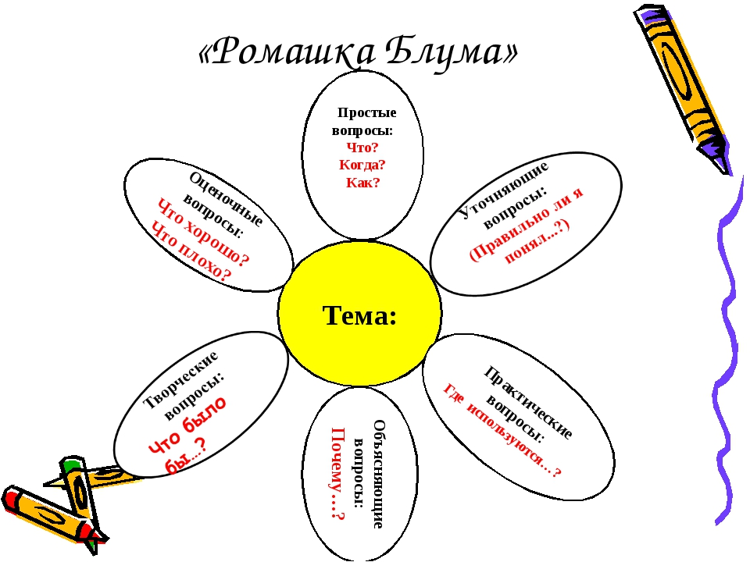

- Как звали главного героя?
- Почему Котька не хотел нести огурцы обратно?
- Если я я вас правильно понял, …
- Как вы относитесь к поступку мальчиков?
- Как бы вы поступили на месте героя?
- Что бы произошло, если бы мама не сказала Котьке вернуть огурцы?

- Как мы можем остановить увеличение оврагов?
- Как появляются овраги?
- Почему борьба с оврагами важна для человека?
- Правильно ли я понял, ...?
- Почему появляются овраги?
- Что будет, если не бороться с оврагами?

- Что такое минералы?
- Почему ты разложила минералы именно так?
- Что будет, если все минералы исчезнут?
- Объясни, где ты видела разные классификации минералов.
- Почему знание минералов важно?
- Я могу и ошибаться, …

- Как звали главного героя? ЗНАНИЕ
- Почему Котька не хотел нести огурцы обратно? АНАЛИЗ
- Если я вас правильно понял, … ПОНИМАНИЕ
- Как вы относитесь к поступку мальчиков? ОЦЕНКА
- Как бы вы поступили на месте героя? ПРИМЕНЕНИЕ
- Что бы произошло, если бы мама не сказала Котьке вернуть огурцы? СИНТЕЗ

- Как мы можем остановить увеличение оврагов? ПРИМЕНЕНИЕ
- Как появляются овраги? ЗНАНИЕ
- Почему борьба с оврагами важна для человека? ОЦЕНКА
- Правильно ли я понял, ...? ПОНИМАНИЕ
- Почему появляются овраги? АНАЛИЗ
- Что будет, если не бороться с оврагами? СИНТЕЗ

- Что такое минералы? ЗНАНИЕ
- Почему ты разложила минералы именно так? АНАЛИЗ
- Что будет, если все минералы исчезнут? СИНТЕЗ
- Объясни, где ты видела разные классификации минералов. ПРИМЕНЕНИЕ
- Почему ты разложила минералы? ОЦЕНКА
- Я могу и ошибаться, … ПОНИМАНИЕ

Рассказ Носова «Огурцы»
Один раз Павлик взял с собой Котьку на реку ловить рыбу. Но в этот день им не повезло: рыба совсем не клевала. Зато когда шли обратно, они забрались в колхозный огород и набрали полные карманы огурцов. Колхозный сторож заметил их и засвистел в свисток. Они от него бежать. По дороге домой Павлик подумал, как бы ему дома не досталось за то, что он лазит по чужим огородам. И он отдал свои огурцы Котьке.
Котька пришел домой радостный:
- Мама, я тебе огурцов принес!
Мама посмотрела, а у него полные карманы огурцов, и за пазухой огурцы лежат, и в руках еще два больших огурца.
- Где ты их взял? - говорит мама.
- На огороде.
- На каком огороде?
- Там, у реки, на колхозном.
- Кто ж тебе позволил?
- Никто, я сам нарвал.
- Значит, украл?
- Нет, не украл, а так просто... Павлик брал, а мне нельзя, что ли? Ну, и я взял.
Котька начал вынимать огурцы из карманов.
- Постой, постой! Не выгружай! - говорит мама,
- Почему?
- Сейчас же неси их обратно!
- Куда ж я их понесу? Они на грядке росли, а я сорвал. Все равно они теперь уже расти не будут.
- Ничего, отнесешь и положишь на той же грядке, где сорвал.
- Ну, я их выброшу.
- Нет, не выбросишь! Ты их не садил, не растил, не имеешь права и выбрасывать.
Котька стал плакать:
- Там сторож. Он нам свистел, а мы убежали.
- Вот видишь, что делаете! А если б он поймал вас?
- Он не догнал бы. Он уже старенький дедушка.
- Ну как тебе не стыдно! - говорит мама. - Ведь дедушка за эти огурцы отвечает. Узнают, что огурцы пропали, скажут, что дедушка виноват. Хорошо будет?
Мама стала совать огурцы обратно Котьке в карман. Котька плакал и кричал:
- Не пойду я! У дедушки ружье. Он выстрелит и убьет меня
- И пусть убьет! Пусть лучше у меня совсем не будет сына, чем будет сын вор.
- Ну, пойдем со мной, мамочка! На дворе темно. Я боюсь.
- А брать не боялся?
Мама дала Котьке в руки два огурца, которые не поместились в карманах, и вывела его за дверь.
- Или неси огурцы, или совсем уходи из дому, ты мне не сын!
Котька повернулся и медленно-медленно пошел по улице.
Уже было совсем темно.
"Брошу их тут, в канаву, а скажу, что отнес, - решил Котька и стал оглядываться вокруг. - Нет, отнесу: еще кто-нибудь увидит и дедушке из-за меня попадет".
Он шел по улице и плакал. Ему было страшно.
"Павлику хорошо! - думал Котька. - Он мне свои огурцы отдал, а сам дома сидит. Ему небось не страшно".
Вышел Котька из деревни и пошел полем. Вокруг не было ни души. От страха он не помнил, как добрался до огорода. Остановился возле шалаша, стоит и плачет все громче и громче.
Сторож услышал и подошел к нему.
- Ты чего плачешь? - спрашивает.
- Дедушка, я принес огурцы обратно.
- Какие огурцы?
- А которые мы с Павликом нарвали. Мама сказала, чтоб я отнес обратно.
- Вот оно какое дело! - удивился сторож. - Это, значит, я вам свистел, а вы все-таки огурцы-то стащили. Нехорошо!
- Павлик брал, и я взял. Он мне и свои огурцы отдал.
- А ты на Павлика не смотри, сам понимать должен. Ну, больше не делай так. Давай огурцы и иди домой.
Котька вытащил огурцы и положил их на грядку.
- Ну, все, что ли? - спросил старик.
- Нет... одного не хватает, - ответил Котька и снова заплакал.
- Почему не хватает, где же он?
- Дедушка, я один огурец съел. Что теперь будет?
- Ну что ж будет? Ничего не будет. Съел, ну и съел. На здоровье.
- А вам, дедушка, ничего не будет за то, что огурец пропал?
- Ишь ты какое дело! - усмехнулся дедушка. - Нет, за один огурец ничего не будет. Вот если б ты не принес остальных, тогда да, а так нет.
Котька побежал домой. Потом вдруг остановился и закричал издали:
- Дедушка, дедушка!
- Ну что еще?
- А этот вот огурец, что я съел, как будет считаться - украл я его или нет?
- Гм! - сказал дед. - Вот еще какая задача! Ну чего там, пусть не украл.
- А как же?
- Ну, считай, что я тебе подарил его.
- Спасибо, дедушка! Я пойду.
- Иди, иди, сынок.
Котька во весь дух помчался по полю, через овраг, по мостику через ручей и, уже не спеша, пошел по деревне домой. На душе у него было радостно.

«Тонкие» и «толстые» вопросы
«Тонкие» вопросы | «Толстые» вопросы
Кто…?  Что…?  Когда…?  Может…?  Как звали…?  Согласны ли вы…?  Верно ли…?  Мог ли…?  Будет… | Дайте три объяснения, почему…?  Объясните, почему…?  Почему вы думаете…?  В чём различие…?  Что, если…?  Что будет, если…?

Мозговой штурм
1 группа
-Диалоговое обучение – это…
-Главным инструментом при диалоговом обучении является …
2 группа
- Какие методы относятся к диалогическому обучению? (беседа и опрос)
- Почему необходимо развивать у детей умение строить диалог?
3 группа
- Кто может участвовать в учебном диалоге на уроке? (Какие линии взаимодействия можно построить?)
-Как научить ребенка умению участвовать в диалоге?
(-Каковы факторы, тормозящие диалог?)

